УЧЕБНЫЙ ГОД 2019-2020 (1 ПОЛУГОДИЕ)
ИНФОРМАТИКА 2 КЛАСС – ЗАДАНИЯ

ЧАСТЬ – А
1. 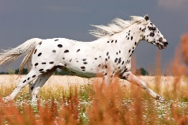 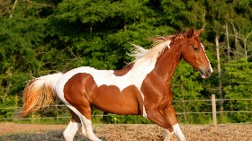 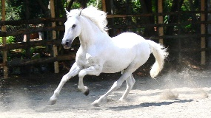 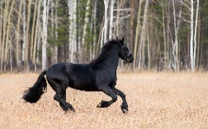 …
Какая лошадь будет следующей в ряду?
а) б) в) г)

2. Картинки отличаются по…?
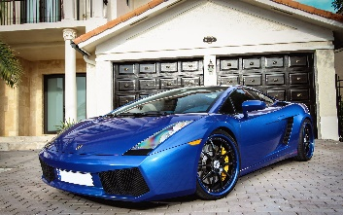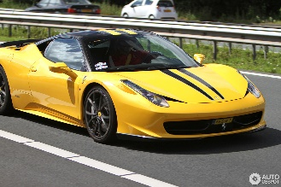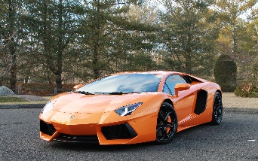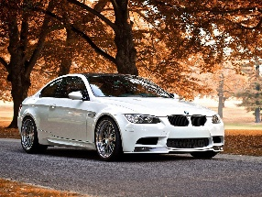
а) по форме б) по цвету в) по типу г) по количеству

3. Найдите лишнюю картинку..
а) 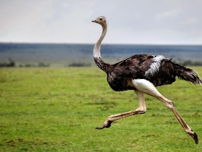 б) 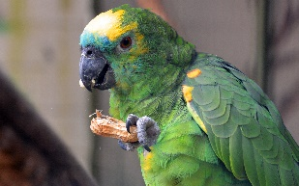 в) 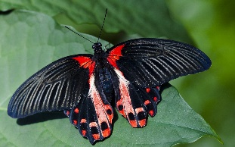 г) 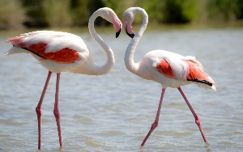

4. Найдите предмет личной гигиены жёлтого цвета, имеет ручку и щетинки, этим предметом чистят зубы…
а) 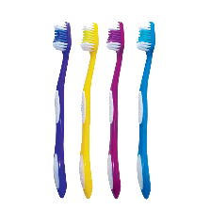 б) 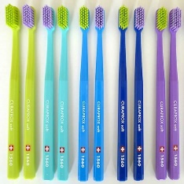 в) 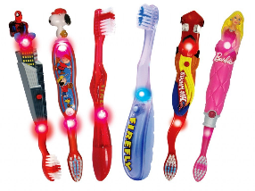 г) 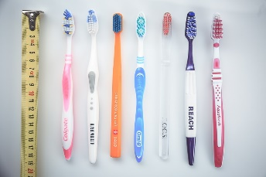

5. Найдите правильную запись даты 11 сентября 2019 года..
а) 2019.12.11 б) 11.11.2019 в) 09.2019.11 г) 11.09.2019

6. 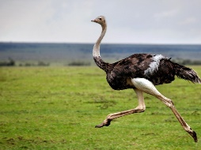 Найдите правильное описание..
а) быстро бегает, длинная шея, сильные ноги, мелкие зубы, большой мозг
б) длинная шея, сильные ноги, нет зубов, не летает
в) сильные ноги, большие крылья, летает высоко, выносливое животное
г) длинная шея, сильные ноги, летает низко, бегает быстро

7. Посмотрите на цифры, подумайте и найдите лишнее..
а) 01 б) 09 в) 03 г) 04

УЧЕБНЫЙ ГОД 2019-2020 (1 ПОЛУГОДИЕ)
ИНФОРМАТИКА 2 КЛАСС – ЗАДАНИЯ (2 страница)

ЧАСТЬ – А
8. Перед Вами шахматная доска, зелёным выделена клетка с адресом, каким?
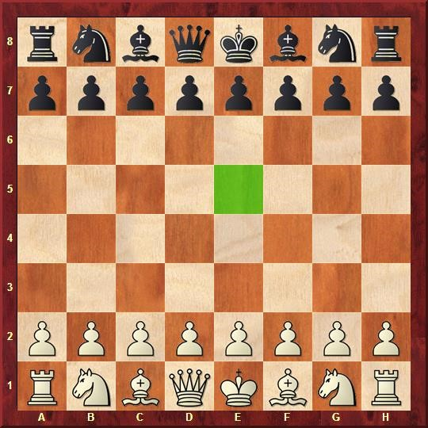
а) (е;5) б) (5;f) в) (6;e) г) (e;6)

9. Посмотрите на картинку, определите признак и добавьте не достающий элемент.
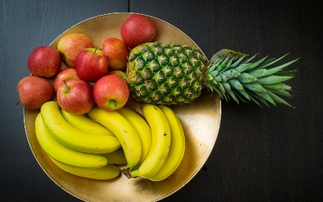
а) 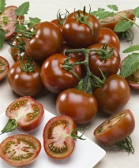 б) 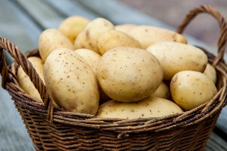 в) 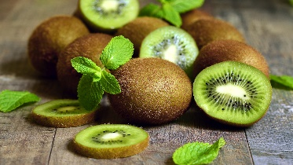 г) 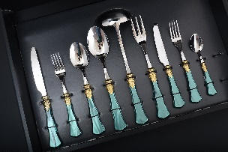

10. Метание этого предмета является популярным видом спорта в Финляндии, Бельгии и некоторых других странах. На проводившемся в 2014 году очередном чемпионате мира по этой дисциплине был установлен новый мировой рекорд — 110,42 метра.
а) ядро б) палку в) снежок г) мобильный телефон

ЧАСТЬ – В
1. На рисунке пятеро ребят. Одного из них зовут Колей, и он стоит с краю. Если бы Нюра стояла рядом с Володей, то Петя оказался бы рядом со своим тёзкой. Кто где стоит (по порядку)?
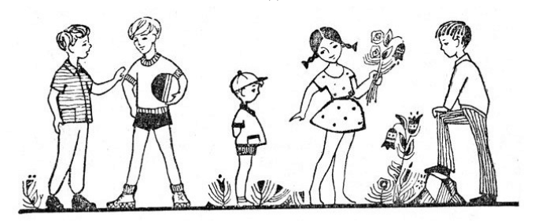

УЧЕБНЫЙ ГОД 2019-2020 (1 ПОЛУГОДИЕ)
ИНФОРМАТИКА 2 КЛАСС – ЗАДАНИЯ (3 страница)

ЧАСТЬ – В
2. Художник нарисовал улицу, но вот незадача: допустил в рисунке 5 ошибок. Сможете найти?
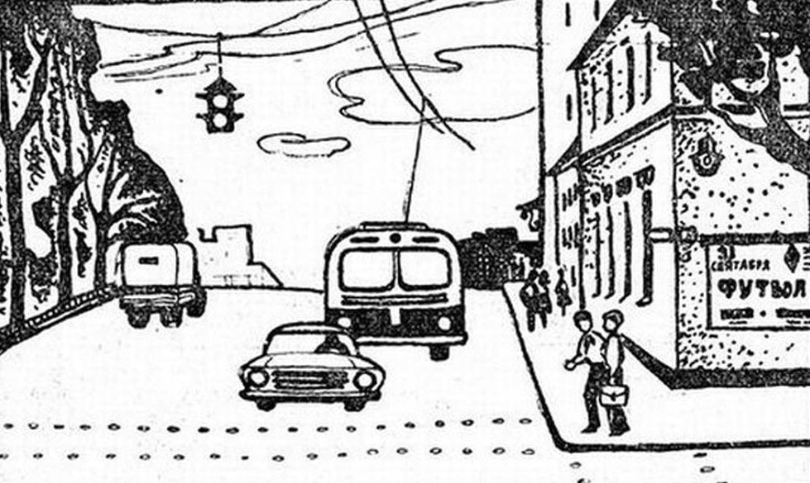

3. На рисунке вы видите участок железной дороги «Москва-Смоленск». Здесь направление дороги совпадает с направлением стрелки, изображённой сверху, концы стрелки показывают запад и восток. Всё происходит в начале апреля. Куда идёт поезд: из Москвы в Смоленск или обратно?
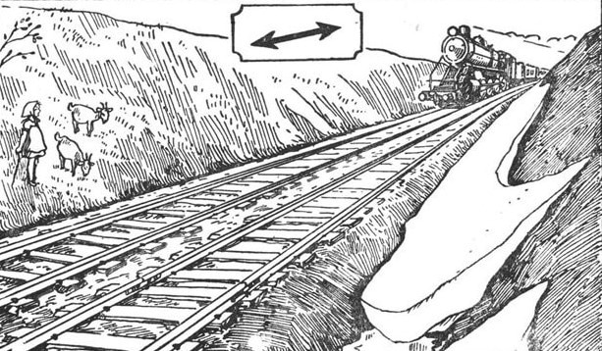

УЧЕБНЫЙ ГОД 2019-2020 (1 ПОЛУГОДИЕ)
ИНФОРМАТИКА 2 КЛАСС – БЛАНК ОТВЕТОВ

Ф.И.О. _________________________________________________________________________
Школа _________________________________________________________________________
Населённый пункт________________________________________________________________

ЧАСТЬ - А
1 | 2 | 3 | 4 | 5 | 6 | 7 | 8 | 9 | 10

ЧАСТЬ – В
1.

2.
________________________________________________________________________________________________________________________________________________________________________________________________________________________________________________________________________________________________________________________________________________________________________________________________________________________________________________________________________________________________________________________________________________
________________________________________________________________________________________

3.

